课程目标：perspective视点 transform-origin基点
- 转换/变形——次重点transform translast位移 rotate旋转 scale缩放 skew倾斜
- 过渡/渐变动画——重点transition property名字 duration时间 timing-function渐变样式 delay延迟
- 帧动画——次重点@keyframes animation
- CSS优化——面试题

- CSS3高级属性——转换
transform: 转换、变形
语法：
父容器 {
perspective: 视点距离;
}
选择器 {
transform: none/变形函数
transform-origin: 50% 50%;
}
常用的2D转换函数：
- 位移：translate(x)、translate(x, y)，无需指定轴点
- 旋转：rotate(deg)，可以指定轴点
- 缩放：scale(x)、scale(x,y) 1代表100%，可以指定缩放的原点
- 倾斜：skew(xdeg)、skew(xdeg, ydeg)，可以指定倾斜的原点

常用的3D转换函数：
注意：所有的3D转换函数都必须要配合“视点”的使用。Perspective属性必须放在执行3D转换的元素的父元素身上；单位是px——指人的眼睛距屏幕的距离。同一个3D转换，若视点越近，转换效果越夸张。
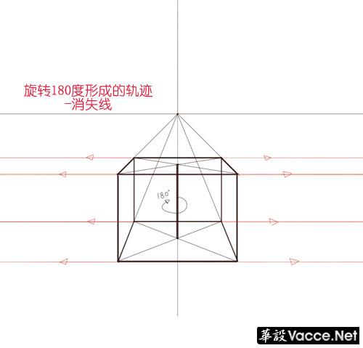
(1)3D旋转函数——重点：
rotateX(deg)单杠 rotateY(deg)钢管舞 rotateZ(deg)
(2)3D位移函数——了解
translateZ(z) Z轴位移效果与缩放类似
(3)3D缩放——了解
scaleZ(z) 在Z轴上进行拉伸或压缩——必须配合在X轴或Y轴旋转才能出现Z轴上的缩放效果，注意书写顺序：
transform: scaleZ(1.5) rotateX(45deg);

transform
translate()
transition

2.CSS3高级属性——过渡/渐变
transition：用户需要指定动画开始和结束两个点的状态，CSS3自动补全中间缺少的变化过程。如下的CSS属性都可以执行渐变动画：
·颜色属性，如background-color、color
·取值为数值的属性，如width、opacity、font-size...
·转换属性，如transform:各种转换函数
·visibility 属性
·阴影属性，box-shadow
注意：有些CSS属性是不能实现渐变动画的，如字体、背景图片...
语法：
选择器 {
CSS属性: 值1;
transition: 属性 持续时间;
}
选择器 {
CSS属性: 值2;
}
transition属性完整形式：transition: property duration timing-function delay;

提示：渐变动画只能提供的开始和结束两个点的状态样式，中间的过程由CSS补充——如位移：只能做直线位移。

3.CSS高级属性——关键帧(keyframe)动画
关键帧动画：由程序员提供的一个动画过程中的若干个关键点的样式属性，每相邻的两个点中间的过渡效果由CSS补充——关键字动画比Transition动画多了很多关键点。使用方法：
步骤一：使用 @keyframes 声明动画的关键帧
@keyframes 动画名称 {
0% { }
xx% { }
100% { }
}
步骤二：在某个选择器中使用指定的关键帧动画
选择器 {
animation: 动画名称 持续时间;
}
动画属性：
animation: name duration timing-function delay;
动画子属性：
animation-name
animation-duration
animation-timing-function
animation-delay
更多的其它子属性——了解

Transition(渐变动画)和Keyframes Animation(关键帧动画)的区别：
img {
width: 200px;
transition: width .15s linear;
}
img:hover {
width: 400px;
}
@-webkit-keyframes bianKuan {
0% {
width: 200px;
}
100% {
width: 400px;
}
}
img:hover {
-webkit-animation: bianKuan .15s linear;
}
- transition动画简单，只能指定两个关键帧
keyframes动画复杂，可以指定多个关键帧
- transition动画浏览器支持性较好
keyframes动画目前仍需要加 -webkit- 或 -moz-前缀
- transition动画只能执行一次
keyframes可以反复执行多次，并指定每次的执行方向

- 面试题——谈谈如何进行前端页面优化
(1)HTML优化
(2)JavaScript优化
(3)CSS优化
- 减少HTTP请求的次数，如把多张小图合并为一张大图——CSS Sprites。
- 所有的外部样式文件都放在页面的头部里，而不是页面的最后。
- 除首页外的其他页面尽量使用外部样式文件，被多个页面所公用。
- 首页中尽量少使用外部样式文件，全部样式写在页内部。
- 样式文件中的内容越少越精简越好，尽可能使用简称。
- 使用压缩工具压缩样式文件，如YUI-Compressor。
- 尽量不要缩放图片。

